制动器试验台的控制方法分析
摘 要
制动器模拟试验是制动器研究及检测中不可缺少的重要环节。制动器模拟性能的好坏不仅反映制动器的实际性能，同时也直接影响着人身和财产的安全。因此，对制动器模拟性能的研究具有很强的现实意义。
对于问题一和问题二，本文首先根据实际路试和模拟试验中的机械能量相等关系，计算出等效转动惯量约为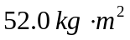；其次，根据转动惯量的物理定义，利用积分求出飞轮的转动惯量公式，进而得出各个飞轮的转动惯量分别为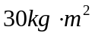、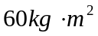和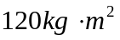；最后，以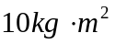为基础惯量，以电流补充惯量小为原则，从8项飞轮组合中选择出最佳的飞轮组合为由第二种飞轮单独组成，此时制动过程中需要电动机补偿的惯量为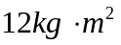。
对于问题三，本文首先得出主轴上的扭矩由制动力矩、电动机产生的扭矩以及飞轮组用于减速的扭矩三部分构成的结论。在此基础上，本文通过建立微分方程模型，确定了驱动电流依赖于主轴的瞬时转速与扭矩的模型关系，运用该模型，得出具体实例下的驱动电流为174.60 A。
对于问题四，本文首先确定了制动器制动过程中能量消耗的连续和离散表达式，并分别运用于路试和试验台制动器能量消耗的计算，并以能量差作为评价附表中控制方法优劣性的标准。计算得出绝对能量差为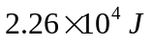，相对能量差为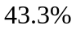，从而得出本控制方法误差较大，但比较稳定的结论。
对于问题五，本文将问题三中的微分方程模型转化为差分方程模型，得出驱动电流依赖于可观测量的递推关系，并将附表中的数据逐组带入到递推关系中，得出相应的主轴扭矩和角速度，并与附表中的数据进行对比，得出本文提出的控制方法误差较大，波动性较强以及抗干扰性差等结论。
对于问题六，本文首先分析了在问题五中控制方法的优缺点的原因：可依赖的可观测数据太少。因此，本文在问题五的基础上对控制方法做了改进，在差分方程中添加了更多时段的信息，得出了改进后的模型误差小，稳定性强，波动性小，抗干扰性强等优点。

关键词：制动器模拟试验； 微分方程模型； 差分方程模型

一、问题重述
汽车的行车制动器（以下简称制动器）联接在车轮上，它的作用是在行驶时使车辆减速或者停止。为了检测制动器的综合性能，需要在各种不同情况下进行大量路试。但是，车辆设计阶段无法路试，只能在专门的制动器试验台上对所设计的路试进行模拟试验。模拟试验的原则是试验台上制动器的制动过程与路试车辆上制动器的制动过程尽可能一致。
制动器模拟试验是用飞轮机械转动转动惯量等效的代替汽车的能量。然而主轴和飞轮组搭配产生的机械惯量与等效的转动惯量可能有偏差，所以在制动过程中，需要让电动机补偿这一偏差。在这个过程中电流的控制方法是最关键的设计环节。
本文需要我们解决以下六个问题：
1. 求半径为0.286 m，载荷为6230 N车轮的等效转动惯量。
2. 飞轮组由3个外直径1 m、内直径0.2 m的环形钢制飞轮组成，厚度分别为0.0392 m、0.0784 m、0.1568 m，钢材密度为7810 kg/m³，基础惯量为10 kg·m²，问可以组成哪些机械惯量？对于问题1中得到的等效的转动惯量，需要用电动机补偿多大的惯量？
3. 建立电动机驱动电流依赖于可观测量的数学模型。并求初始速度为50 km/h，制动5.0秒后车速为零，计算驱动电流。
4. 在题中给定某种控制方法试验得到的数据的条件下，对该方法执行的结果进行评价。
5. 按照第3问导出的数学模型，给出根据前一个时间段观测到的瞬时转速与/或瞬时扭矩，设计本时间段电流值的计算机控制方法，并对该方法进行评价。
6. 第5问给出的控制方法是否有不足之处？如果有，请重新设计一个尽量完善的计算机控制方法，并作评价。
二、模型假设
- 假设路试时轮胎与地面的摩擦力为无穷大，因此轮胎与地面无滑动。
- 假设试验台采用的电动机的驱动电流与其产生的扭矩成正比（本文中比例系数取为1.5 A/N·m）；
- 假设制动时制动力恒定。一般实际的汽车制动过程分为三个部分，驾驶员的反应阶段、制动装置的反应阶段和持续制动阶段（制动力达到最大值，且恒定不变），由于前两个阶段所占的时间非常少，远小于制动全过程的时间，故忽略这两个部分，认为制动过程中制动力是恒定不变的。
- 假设电动机工作时所有的电能都转换为试验台转动装置的动能，没有其它形式的能量耗散。

三、符号约定
表1.文中部分符号约定
符号 | 含义
 | 制动器在制动过程中产生的制动力矩
 | 实际机械系统的等效转动惯量
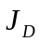 | 试验台上由主轴和飞轮所提供的机械惯量
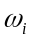 | 实际路试时，第个时间段系统的等效角速度
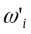 | 试验台测试时，第个时间段系统的角速度
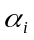 | 实际路试时，第个时间段系统的等效角加速度
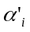 | 试验台测试时，第个时间段系统的角加速度
 | 试验台测试时，第个时间段电动机产生的扭矩

四、名词解释
- 等效转动惯量——路试时车轮的载荷在车辆平动时具有的能量等效地转化为试验台上飞轮和主轴等机构转动时具有的能量，与此能量相应的转动惯量；
- 基础惯量——试验台上的主轴等不可拆卸机构的惯量；
- 机械惯量——试验台上飞轮组的合惯量与基础惯量之和；
- 能量误差——所设计的路试时的制动器与相对应的实验台上制动器在制动过程中消耗的能量之差。
五、问题分析
制动是汽车在行驶过程中，需要减速或停车时而必须采取的一种操作方式。
它要求在车轮上有和驱动相反的力矩作用，使汽车产生负的加速度，从而达到减
速或停车的目的。
工程中检测制动器性能要求试验台控制模型仿真精度高，可靠性强。使得试验台上的模拟制动过程无限接近于实际路试时的制动过程。试验台的模拟流程如图1所示：
图1 控制过程图
计 算 等 效
转 动 惯 量
设 计 飞 轮
组 的 组 成
设 计 控
制 方 法
评 价 控
制 方 法

为保证试验台模拟与路试的效果尽可能一致，本文应尽量使试验台模拟系统与实际路试系统的机械能相等，根据题中的已知条件可以计算出等效转动惯量。同时在此基础上，利用转动惯量的物理意义，可以求出各飞轮的转动惯量，列出所有可能的飞轮组合对应的机械惯量，根据精确性最高原则，参照等效转动惯量从所有组合中选择一个最佳飞轮组合。如果搭配出的机械惯量不能满足等效转动惯量，则可利用电模拟进行补充，从而使得试验台上的模拟制动过程尽可能的接近于实际路试时的制动过程。
完成飞轮组的设计后，需要着重考虑由电动机补偿的能量如何实现。制动前，先让电动机拖动主轴达到一定的速度，然后进入正式的制动过程。如果等效的转动惯量与机械飞轮模拟的机械惯量恰好相等，即不需要电动机补偿能量，则在制动过程开始时可以让电动机断电，但是如果不能恰好相等，则需要用电动机在按照一定规律的电流控制下产生的补偿扭矩来补偿不足的能量，以满足模拟试验的原则。
为使电动机的驱动电流能使飞轮组的制动过程与实际路试的过程尽可能一致，需要对电动机的驱动电流进行定时地周期控制，该控制依赖于驱动电流与主轴的瞬时转速和扭矩两个可观测的离散值的对应关系。对此，就需要以电动机的扭矩为桥梁建立起驱动电流与主轴转速和扭矩的模型关系。
对于控制方法是否优劣，评判标准在于试验模拟制动过程与路试制动过程消耗的能量之差的大小，对此本文可以分别计算这两个过程中的绝对能量差与相对能量差来对附表中的控制方法进行评价。而试验模拟过程的能量依赖于周期性观测值等离散点的变动，因此，在对试验模拟制动过程中能量消耗进行计算时，由于题中所给数据为离散的，需要按照离散方法来计算，而路试制动过程中的能量消耗则可以按照连续的思路来进行，通过对绝对误差与相对误差进行分析，可以对控制方法进行合理的评价。
对控制方法优劣的分析，需要对控制方法不合理的原因进行深层次地分析，分析应包括能量误差的大小、系统的稳定性以及抗扰动性优良。以便进而对该因素进行修正，从而改进控制方法，提高控制方法的合理性。
六、模型建立和求解
6.1等效转动惯量的计算
问题一中汽车的车轮可以抽象成一个半径为，轴心为点的圆环，如图2所示，车轮承受的载荷为，作用点为圆心。轮子的质量为(较小，后面本文将此忽略)；轮以速度在地面上无滑动的向前滚动。
车轮的运动是沿轴线的动轴转动，可分解为轴线的水平运动和轮的定轴转动，相应的总能量也可以分为水平运动的动能和定轴转动的动能两部分，又根据题意可知，车轮自身转动的动能可以不计，所以总能量为：
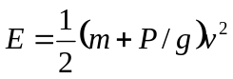
其中，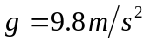为重力加速度。
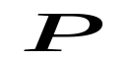
图2 行驶的车轮
为了把实际的车轮运动过程用试验台上的主轴和飞轮组模拟出来，必须求出构件的等效转动惯量，而构件的等效转动惯量与其机械能有关，具体是根据等效构件的动能与机械系统的动能相等的条件来求解。
本文中等效构件即主轴和飞轮组组成的模拟构件以角速度作定轴转动，设等效转动惯量为，则其动能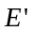为：
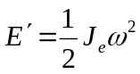
其中， 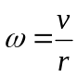为轮子相对的角速度。

由于等效构件的动能与机械系统的动能相等，则有

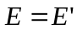
即：
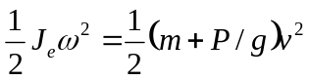
可得等效的转动惯量为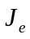
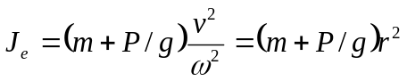
由于车轮的质量相对于载荷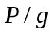非常的小，可以忽略不计，因此，车轮的等效的转动惯量为
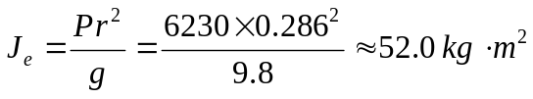
6.2飞轮组的设计
本文中模拟构件的机械惯量主要是由主轴和飞轮组转动惯量组成的，其中主轴的基础惯量是确定的，因此第一步计算出等效的转动惯量后就需要设计飞轮组的组成使得总的机械惯量最接近于等效转动惯量。
现在我们有三个飞轮，我们需要分别计算出它们的转动惯量，然后列出不同飞轮组合后的机械惯量，从中选择最佳的飞轮组合，并计算出需要电动机补偿的机械惯量。
先计算出各个飞轮的惯量，如图3，飞轮的内半径为，外半径为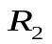，厚度为，密度为取质量元：
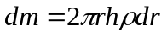
则飞轮的转动惯量为
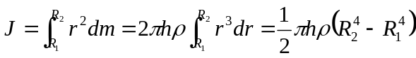
分别代入题中所给的三个飞轮的数据，可求得各自的转动惯量

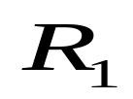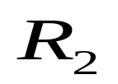
图3 飞轮示意图

由以上三种转动惯量可以组成机械惯量设为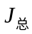：
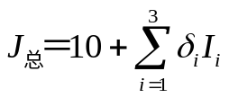，
其中，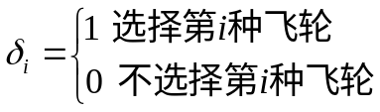

每一个0－1变量有各两种取法，若不考虑可能不同组可能合出现的重复值，则组成的机械惯量有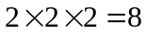种，分别如下：
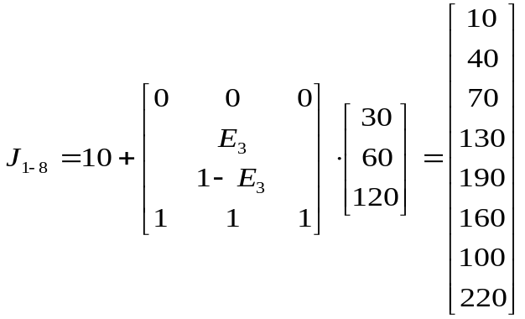

可以看出，以上三种飞轮确实可以组成8个不同的机械惯量。
由于飞轮组成的等效惯量离散有限。因此对于前文中计算出的等效惯量，需要由电动机补偿相应的惯量。由于电动机能补偿相应惯量的范围为 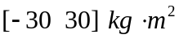，我们可以有两种选择：
- 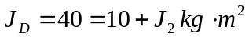
此时需要用电动机补偿的惯量为:
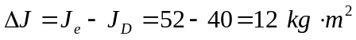
- 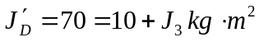
此时需要用电动机补偿的惯量为
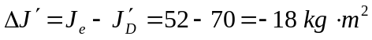
因为电动机的补偿是试验中误差的主要来源。因此需要电动机补偿的能量越小的飞轮组，模拟越逼真，越精确，所以我们选择1)，也就是选择的飞轮组只是由第二种飞轮单独组成，整个试验台的机械惯量为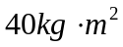，需要电动机补偿的惯量为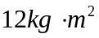。
6.3驱动电流依赖于可观测量的数学模型
在进行模拟试验时，可以观测到的数据是主轴的瞬时转速(可转化为角速度)与瞬时扭矩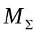，显然由以下三部分组成：
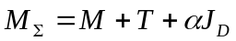
其中：
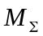——制动力矩，在每次试验中，是常量。
——是由电动机产生的力矩，是时间的函数。
——是试验系统的角加速度，是时间的函数。由于是制动过程是减速过程，因此这里为负值。
对上式两边对时间取微分：
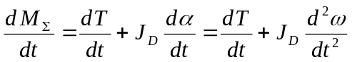
则可得：
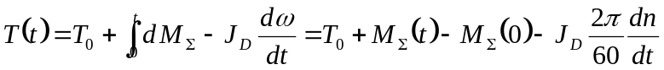
其中，为转速。

再根据模型假设中提到的电动机的驱动电流与其产生的扭矩成正比这一特点（比例系数为1.5 A/N·m）可得时刻的驱动瞬时值电流为

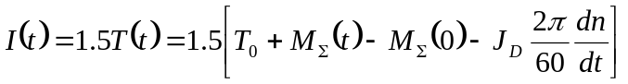

上式中的制动力矩和转速是可观测的两个量，因此上式就是电动机驱动电流依赖于可观测量的数学模型。

实例求解
建立了驱动电流依赖于可观测量的数学模型后，我们可以借助这个模型计算题中所给实例的驱动电流。
该实例中，制动减速度是恒定的，已知始末速度和其间经历的时间，这样根据运动学公式：
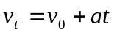 (1)

求出线加速度，进而根据线加速度与角加速度之间的关系：
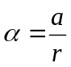 (2)
由(1)(2)可得，角加速度为：
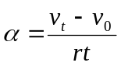
制动力矩：
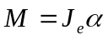 (3)
试验台制动过程中：
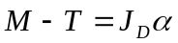 (4)
由(3)(4)可得
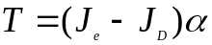 (5)

又因为驱动电流与电动机产生的扭矩成正比关系，而且比例系数是1.5 A/N.m，因此有
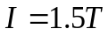

代入已知数据得到该实例中驱动电流的值为174.60 A。
6.4 附表控制方法的评价
评价控制方法优劣的一个重要数量指标是能量误差的大小，本题中的能量误差是指所设计的路试时的制动器与相对应的实验台上制动器在制动过程中消耗的能量之差。因此，我们需要计算实验台上制动器在制动过程中消耗的能量和路试时的制动器消耗的能量。
制动器消耗能量的一般公式为：
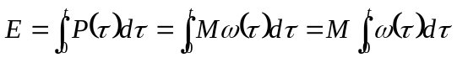
或 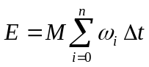 (5)
其中，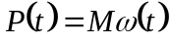——制动器的功率
——制动力矩
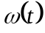——系统的角速度

下面我们根据上式分别计算下面两种情况消耗的能量。
- 路试时的制动器消耗的能量
在路试的实际过程中，车轮的机械能完全由制动器消耗，由于制动过程制动力恒定，因此该过程均减速，角速度为：
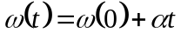
制动器消的能量为：
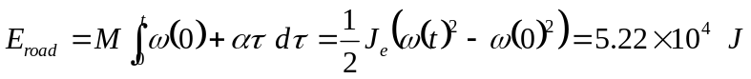
- 试验台上制动器在制动过程中消耗的能量
附件所给数据为各离散时刻点的转速（角速度）和主轴扭矩，因此我们用制动器消耗能量的一般公式（式5）的离散情况。
假设第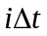内，模拟系统角速度为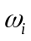，由于不论路测过程中，还是在制动器制动试验过程，制动器的扭矩都为（常数），因此在此过程中消耗的能量为
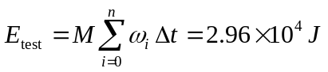
- 能量差和相对误差
能量误差是指所设计的路试时的制动器与相对应的实验台上制动器在制动过程中消耗的能量之差，是评价控制方法优劣的一个重要数量指标。经计算，
能量误差：
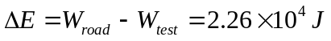
相对误差：
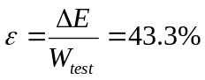
结果分析
从测算结果可知，附表中的测算结果的能量差和相对误差相对来说都比较大，相对误差超过了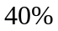。因此，本文认为该种控制方法用于制动器在制动过程的模拟不太精确，与现实路试的实际制动能量相差较大。为了更细致的说明，本文做进一步分析。
根据A题附件中的数据，本文可以绘出该种控制方法模拟出的转速变化曲线，如图4中的实线。可以看出，在1.5以后，模拟的直线趋近于直线。这个实线与真实情况下的斜率应该相差不大。以这个斜率从同一个出发点作直线。本文认为这条直线（图4中的虚线）为路试时转速的真实变化曲线。
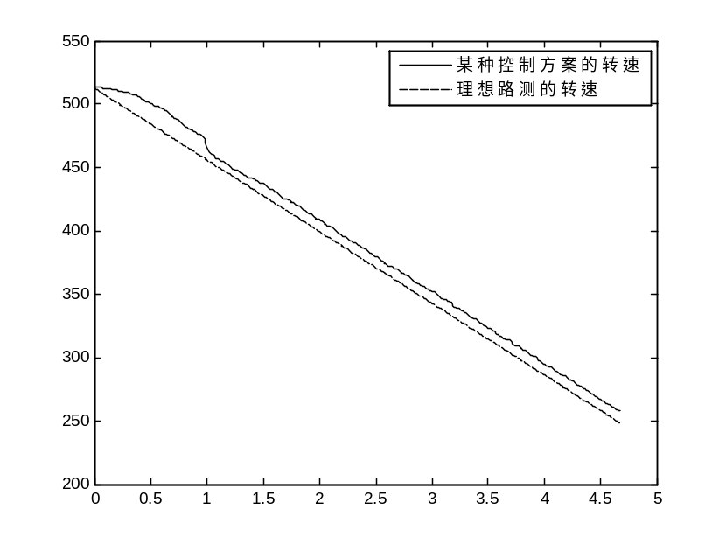
图4 该控制模拟出转速变化和反推出路试时转速的对比
从上图很容易可以看出，该种控制方案得到的曲线，在初始时段时误差较大，随着时间的推移，曲线几乎呈线性变换。这意味着如在控制方案的曲线上作一定的修正（如减去一个常数），就会与路试曲线更加逼近。
6.5 控制方法的设计与评价
控制方法的设计
由问题三得到的驱动电流依赖于可观测值的数学模型为：
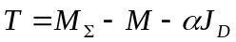
上式两边同时微分得：
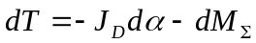
转化为相应的差分方程：
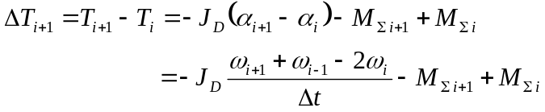
对应的控制电流的改变量为：
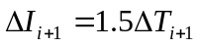

即在下一小时间段内，电流的扭矩增加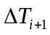，但存在一个问题：上式中的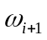和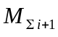并不能在本时段前观测到。但是实际情况中和是连续变化的，所以我们可将上式近似的替换为：

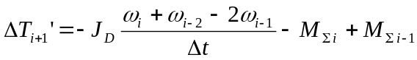

则控制电流的需要的改变量为：
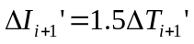

上式即为本时段的控制电流控制方案：在上一时段的基础上增加驱动电流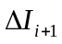。我们以题中附见的数据作为算例。取数据中的第468（最后一组）个0.01s时刻的数据来反推每479个0.01s的电流控制方案：

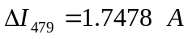，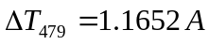

控制方法的评价
上述方案是由经过近似替换得到的，所以不可避免的引起了系统的误差和延时性，抗干扰能力差。由此造成的电流误差为

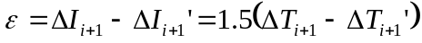

下面我们近一步分析，由附件所给数据，我们算出了很多组对应的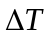，来反推出相对应的主轴扭矩。并与题中所给出的某种控制方案的主轴扭矩对比，具体见图5：
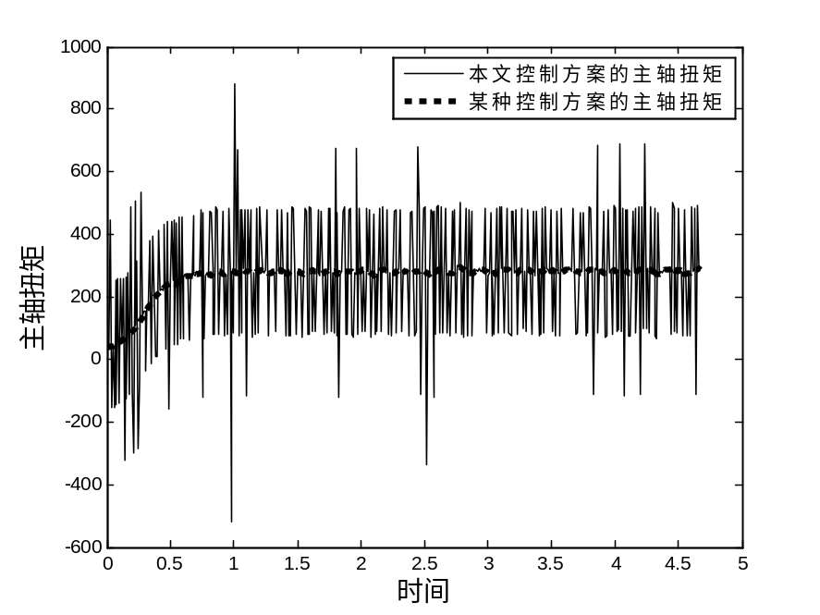
图 5 两种控制方案的主轴扭矩对比
主轴扭矩从某种角度反应系统的稳定性，可以看出，本文提出的这个控制方案，波动性大，抗干扰能力差。

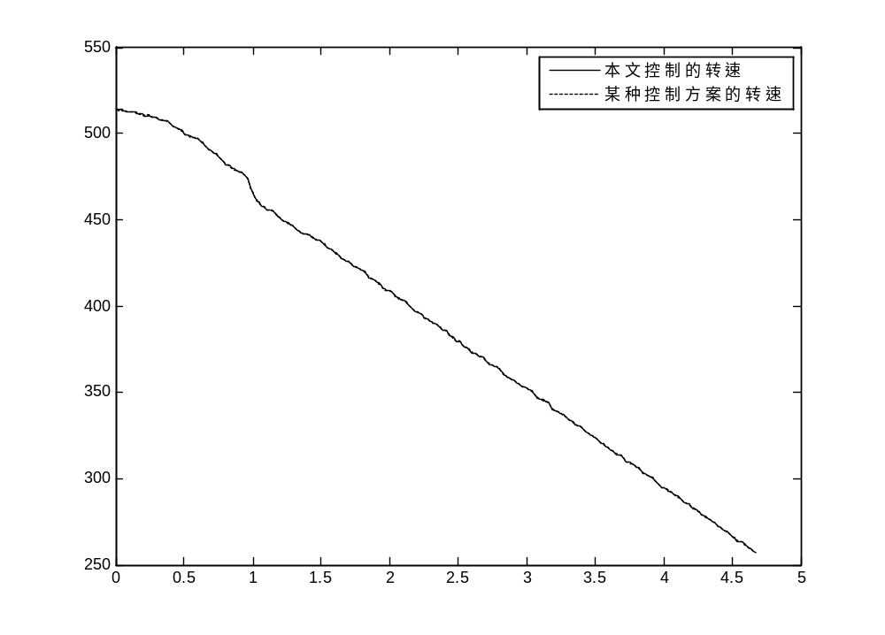
4.58
4.6
4.62
4.64
4.66
256
258
260
262
264
266

0.1
0.15
0.2
508
510
512
514
516

图6两种控制方案的转动速度对比
图6是两种控制方案的转动速度对比，本文控制方案与题中某种控制方案的转速几乎重合(上图中大坐标中实际上是两条线条，为便于观察，截了两个局部放大的图)，但这并不意味着误差小，值得注意的是，本文控制方案曲线是由题中所给的某种控制方案的数据作为输入条件得到的。
6.6 新的控制方法
第五问中，本文提出的方案由于使用的数据较少，受扰动影响大，抗干扰能力差。所以使得系统的误差较大。又因为差分方程的近似替换，使得系统又有延时性的特点。
下面本文在第五问的基础上进行改进，使其使用更多已知信息。由第五问模型有:
其中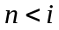，将上述所有方程累加有：
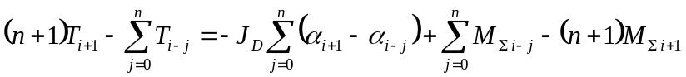
解出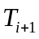得：
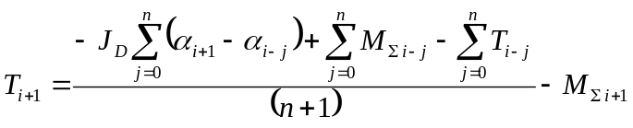
通过累加，可以将原控制方法的随机性以及干扰性误差减小，其减小程度与有关，越大，系统的波动性越小；反之，越大。这就意味着，当选取的之前时间段的可观测值越多，系统的波动性越小。
七、模型优缺点
7.1优点
- 本文全部模型都是根据相关的物理规律建立的，没有盲目的拟合或处理数据，保证了模型的科学性。
- 本文中的模型简捷易懂。主要模型为微分方程和差分方程。
- 本文中的模型易于计算机的实现，计算方便，实践和操作性强，便于现实应用或对现实有明确的指导意义。
7.2缺点
- 用差分方程作为计算的模型，会带来不可避免的误差，但在改进的差分方程模型，中本文已理论上将误差降得很低。
- 模型的正确性缺少更多的实验和计算数据支持，但本文已充分利用附表中的真实数据，对模型的优缺点做了可信的分析。

参考文献
[1]姜启源，谢金鑫，叶俊，《数学模型》（第三版），北京，高等教育出版社，2003.8
[2]谷曼，《汽车制动器试验台测温方法的研究》合肥工业大学，硕士学位论文， 5，2007
[3]李瑞琴，《机械原理》，北京，国防工业出版社，2008
[4]张彪，刘昭度，李志远，王仁广，《机械转动惯量点模拟系统设计与实验》，农业机械学报，第38卷，第5期，2007年5月

